Приложение

к решению Кашинской городской Думы от «25» апреля 2024 № 58

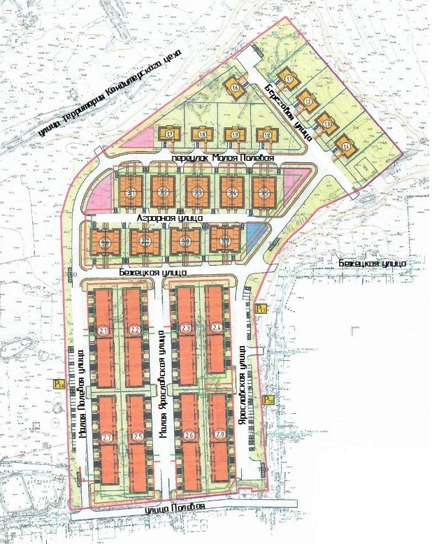

Описание границ элементов улично-дорожной сети в северной части

города Кашина

Границы вновь образуемых элементов улично-дорожной сети в северном части города в кадастровом квартале 69:41:0010202, расположенных на территории «Жилого квартала» ООО «Румелко-Агро»:

**улица Малая Ярославская** располагается между домами блокированной застройки с севера на юг от улицы Бежецкая до улицы Полевая, параллельно улицам Ярославская и Малая Полевая;

**улица Малая Полевая** располагается с севера на юг от территории Кондитерского цеха до улицы Полевая, параллельно улице Малая Ярославская;

**улица Береговая** располагается с северо-запада на юго-восток от территории Кондитерского цеха до улицы Бежецкая;

**переулок Малая Полевая** располагается с запада на восток от улицы Малая Полевая до улицы Ярославская, параллельно улицам Аграрная, Бежецкая, Полевая, между улицами: территория Кондитерского цеха и Аграрная;

**улица Аграрная** располагается с запада на восток от улицы Малая Полевая до улицы Ярославская, параллельно улицам Бежецкая, Полевая и переулку Малая Полевая, между улицей Бежецкая и переулком Малая Полевая.